**UNIVERSIDAD MAYOR DE SAN ANDRÉS**

**FACULTAD DE CIENCIAS PURAS Y NATURALES**

**CARRERA DE INFORMÁTICA**



**PERFIL DE PROYECTO DE GRADO**

SISTEMA WEB PARA EL REGISTRO Y SEGUIMIENTO DE LA CONDUCTA PERSONAL DEL ESTUDIANTE

CASO: UNIDAD EDUCATIVA ROTARY CHUQUIAGO

PARA OPTAR AL TÍTULO DE LICENCIATURA EN INFORMÁTICA

MENCIÓN: INGENIERÍA DE SISTEMAS INFORMÁTICOS

**POSTULANTE:** Univ. JUAN SERGIO QUISPE FLORES

**TUTOR METODOLÓGICO:** M. Sc. MIGUEL TOLEDO PAZ

**ASESOR:** M. Sc. CARLOS MULLISACA CHOQUE

**LA PAZ – BOLIVIA**

**2018**

**CONTENIDO**

1. INTRODUCCION 1

2. ANTECEDENTES 2

2.1 INSTITUCIONALES 2

2.3 PROYECTOS SIMILARES 5

3. PLANTEAMIENTO DEL PROBLEMA 6

3.1 PROBLEMA CENTRAL 6

3.2 PROBLEMAS SECUNDARIOS 7

4. DEFINICIÓN DE OBJETIVOS 7

4.1 OBJETIVO GENERAL 7

4.2 OBJETIVOS ESPECÍFICOS. 7

5. JUSTIFICACIÓN 8

5.1 SOCIAL 8

5.2 TECNOLÓGICA 8

5.3 ECONÓMICA 9

6. DELIMITACION 10

6.1 TEMATICA 10

6.2 ESPACIAL 11

6.3 TEMPORAL 11

7 APORTES 12

7.1 APORTE PRÁCTICO 12

7.2 APORTE TEÓRICO 12

8. METODOLOGIA 12

8.1. METODOLOGIA DE INVESTIGACIÓN DESCRIPTIVA 12

8.2. METODOLOGIA DE DESARROLLO SCRUM 13

8.3. METODOLOGIA DE DESARROLLO MOBILE-D 16

9. MARCO TEORICO 17

9.1. INGENIERÍA WEB 17

9.2. SERVICIOS WEB 20

10. CRONOGRAMA DE AVANCE 22

11. INDICE TENTATIVO 23

BIBLIOGRAFÍA 24

ANEXOS 26

# 1. INTRODUCCION

Actualmente se ha visto cambios y un crecimiento radical en el uso de la tecnología de información y comunicación T.I.C.[1]. Existen diferentes plataformas, metodologías, modelos, entre otros, los cuales permiten un mejor planteamiento, seguimiento y control del manejo e integración de enormes cantidades de información.

La evolución en cuanto a los sistemas de información, hace que la sociedad avance continuamente y de forma acelerada, el cual impulsa a los establecimientos de toda índole para agilizar sus procesos mediante el uso de nuevos procesos de información, para poder brindar un mejor servicio.

El uso de los nuevos avances científicos, como ser tabletas, computadoras portátiles, teléfonos móviles inteligentes, facilita el acceso a la información rápida, teniendo conexión a internet, permitiendo estar al tanto de todos los sucesos importantes que se acontecen.

Hoy en día los aportes tecnológicos son parte de grandes soluciones en la vida cotidiana, es por esto que distintos establecimientos se apoyan en sistemas, buscando mejorar por distintos medios la relación con los estudiantes, profesores, padres de familia y plantel administrativo para satisfacer sus necesidades.

La unidad educativa “ROTARY CHUQUIAGO MARKA” es una unidad educativa que busca la mejora de sus procesos, tanto en la parte administrativa como en el control del estudiante. El estudiante tiene un registro llamado “kardex para estudiantes con dificultades en el proceso de aprendizaje” en el cual se registra las faltas de comportamiento del estudiante como ser: atrasos, uniforme, tareas que no se hicieron, indisciplina, etc. Este kardex es llenado por cada profesor en su respectiva materia y el encargado de manejarlo es el presidente del curso. Para su mejor comprensión llamaremos en este kardex como: “Kardex para el seguimiento académico disciplinario”.

Para la continuidad de control del estudiante el “kardex para el seguimiento académico disciplinario”, debe de estar disponible en el momento del control que se realiza cada bimestre, el cual es informado mediante este kardex por el asesor de cada grado a los padres de familia.

El presente proyecto pretende automatizar el seguimiento de el “kardex para el seguimiento académico disciplinario” para controlar el comportamiento de los estudiantes de la unidad educativa, realizando un sistema web de información, el cual pueda colaborar en las funciones del kardex del estudiante, utilizando las nuevas herramientas que nos brinda la web y móviles.

# 2. ANTECEDENTES

## 2.1 INSTITUCIONALES

La unidad educativa fiscal “ROTARY CHUQUIAGO MARKA”, ubicada en la ciudad de el Alto zona Santa Rosa, calle 4 # 1005 entre av. Cívica, fundado el 26 de mayo de 1984, En la actualidad la unidad educativa cuenta con 30 paralelos en el nivel de educación secundaria de primero a sexto contando con una infraestructura apropiada para un adecuado Proceso educativo.

El plantel docente y administrativo está compuesto por 50 profesores y 5 administrativos bajo la dirección del Lic. Pablo Sanjinés Castro.

La unidad educativa “ROTARY CHUQUIAGO MARKA”, cuenta con dos salas de computación, cada sala con por lo menos 35 computadoras, laptops quipus de sexto de secundaria para cada paralelo, con 4 computadoras para la parte administrativa y por lo menos dos conexiones a internet de diferentes empresas.

**Visión**

Contar con una educación innovadora, formadora de recursos humanos con valores éticos, morales, espirituales y cívicos; caracterizados por su responsabilidad y compromiso, eficientes con capacidad de aplicar, difundir sus conocimientos, orientados por profesores con amplia experiencia profesional en el campo de la educación en el Estado Plurinacional de Bolivia.

**Misión**

Formar estudiantes competitivos, éticos, investigativos, líderes, creativos, articulando la ciencia y la tecnología, con pensamiento reflexivo, critico, innovador, para el desarrollo y progreso del estado Plurinacional. Promoviendo un servicio educativo, científico, tecnológico, artístico, humanístico y esencialmente productivo; con un enfoque acorde a la nueva ley 070. Garantizando un desarrollo competente integral sosteniendo una conciencia comunitaria y ambiental, buscando el vivir bien en armonía con la madre naturaleza.

**Objetivo**

Nuestra institución educativa promueve una formación integral de nuestros jóvenes estudiantes, los cuales desarrollan habilidades, destrezas y saberes productivos de aprendizaje, con autoestima personal y colectiva, capaces de plantear propuestas de cambio y transformación social, con un continuo relacionamiento con y en la comunidad.

En lo que a sistemas de información se refiere el establecimiento hace uso de esta tecnología, cuenta con varias computadoras de escritorio en la parte administrativa, dos salas de computación, laptops quipus proporcionadas por el gobierno para el curso sexto de secundaria y conexión a internet.

Actualmente la unidad educativa fiscal “ROTARY CHUQUIAGO MARKA” no cuenta con un sistema para el seguimiento académico disciplinario, de modo que todos sus procesos se realizan de manera manual, Se invierte tiempo en la búsqueda del registro del kardex de cada estudiante por el profesor y en informar a los padres de familia sobre el comportamiento de su hijo.

El kardex para el seguimiento académico disciplinario funciona y se registra de la siguiente manera:

1. El kardex para el seguimiento académico disciplinarioestá a cargo del presidente de cada curso y el asesor del respectivo curso
2. El kardex tiene normativas una de ellas es de que cada tres faltas del estudiante se deben citar a los padres u tutor.
3. Se le asigna una hoja para cada estudiante.
4. En clases en cuanto el estudiante comete una falta, por ejemplo, indisciplina, no presentar tareas, sin material, inasistencia, etc. Esta falta se registra en el kardex que está estructurada de la siguiente manera **(ver anexos en documentación)**:

* Nombre del asesor
* Nombre del estudiante
* Numero de lista del estudiante
* Fecha
* Materia o signatura
* Dificultad o falta
* Firma del estudiante

1. Este kardex se informa regularmente cada bimestre en casos extremos cada tres faltas a los padres de familia o tutor.

**De las Faltas en el Kardex.**

Está clasificado en tres tipos de faltas: faltas leves, faltas graves y faltas muy graves.

(Ver anexo en documentación),

## 2.3 PROYECTOS SIMILARES

En la actualidad existen unidades educativas que utilizan sistemas de información para la administración de su información. En la Carrera de Informática de la Universidad Mayor de San Andrés algunos proyectos son:

* El proyecto de (Mamani Sullcata, 2012)titulado “sistema Web de Administración de la información y la comunicación para la gestión educativa del colegio Internacional del Sur de la U.M.S.A.[2]”,  presenta un sistema web de Administración de la información y la comunicación para la gestión educativa como una herramienta de solución a los requerimientos de la gestión educativa. En base a información clara, flexible y concisa, permite realizar el seguimiento y control del rendimiento de los estudiantes y las actividades del proceso de enseñanza y aprendizaje, centrando los datos sobre los actores educativos.
* El proyecto de (Arteaga Vargas, 2012) titulado “Sistema de Información Control y Monitoreo”, presenta un Sistema de Información Control y Monitoreo que  pretende generar un núcleo de información para que todas las personas involucradas en el trabajo de la empresa puedan acceder de manera inmediata a la información y satisfacer las necesidades en lo referente al seguimiento y control a proyectos empresariales.
* El proyecto de (Calliconde Gutierrez, 2012)“Sistema de seguimiento y control de visitadores médicos CASO: FARMEDICAL SRL.”, presenta un “Sistema de seguimiento y control de visitadores médicos a partir del desarrollo e implementación del sistema se podrá acortar el tiempo de asignación de visitas médicas por medio de interfaces amigables y fáciles de utilizar, también se obtendrán reportes mucho más exactos del alcance que la visitas médicas que se tienen.

# 3. PLANTEAMIENTO DEL PROBLEMA

## 3.1 PROBLEMA CENTRAL

La unidad educativa “ROTARY CHUQUIAGO MARKA” ubicado en la ciudad del Alto, actualmente realiza el control del kardex para el seguimiento académico disciplinario manualmente.

El responsable de manejar el registro de kardex es el presidente de cada curso y su asesor respectivo. El registro del kardex es llenado por el profesor de turno de su asignatura, en cuanto el estudiante comete la falta y dependiendo de sus normativas de este. Ocurre que en algunas ocasiones el presidente de cada curso se olvida de traer el kardex y esto causa que no se registre la falta del estudiante por el profesor, algunas veces se extravía este kardex por el presidente de curso y no hay respaldo.

El asesor es el encargado de mostrar este kardex a los padres de familia u tutores cuando hay reunión bimestral y cuando la falta es grave o comete más de tres faltas se le cita personalmente a los padres o tutor al establecimiento.

La búsqueda del registro del estudiante en el kardex por el asesor que informa a los padres de familia es morosa, como para el padre y el profesor, además que el asesor debe de hacer buscar al presidente del curso para que le entregue el kardex e interrumpir la clase del presidente del curso y al profesor donde se encuentra el presidente de curso.

A la hora de llenar las faltas por el profesor hay confusiones de registro en fechas, número de listas, o bien registran el buen comportamiento lo que no es el objetivo de este kardex.

Cada alumno tiene solo una hoja para su registro lo cual se evidencio que cuando se termina el espacio de la hoja no se tiene donde más llenar, no se tiene hojas extra, lo cual causa que no se registre todas las faltas del estudiante

Se tiene unas normativas para el manejo del kardex los cuales incumplen los padres como también los profesores ya sea por falta de tiempo u otros lo que causa que no haya un buen seguimiento del comportamiento del estudiante, en el momento que se le cita al padre este no se hace presente lo que causa menor control sobre el comportamiento del estudiante.

(Ver faltas en anexo)

Por lo que se genera la interrogante:

¿De qué manera se puede optimizar el seguimiento que realiza la unidad educativa “Rotary Chuquiago Marka” para el registro de la conducta personal en el kardex para el seguimiento académico disciplinario?

## 3.2 PROBLEMAS SECUNDARIOS

* No se tiene respaldo del kardex para el seguimiento académico disciplinario
* Confusiones en el llenado del para el seguimiento académico disciplinario.
* Falta de espacio cuando se llena la hoja de registro de cada estudiante.
* Incumplimiento de normativas del kardex para el seguimiento académico disciplinario por parte de los profesores y padres de familia
* Demora en informar el contenido del kardex para el seguimiento académico disciplinario a los padres.

# 4. DEFINICIÓN DE OBJETIVOS

## 4.1 OBJETIVO GENERAL

Desarrollar un sistema web para optimizar el registro y seguimiento académico disciplinario de la conducta personal del estudiante en la unidad educativa “ROTARY CHUQUIAGO MARKA”

## 4.2 OBJETIVOS ESPECÍFICOS.

* Con La aplicación web y Android se digitalizara el kardex de seguimiento académico disciplinario.
* Los asesores, de cada grado estarán informados sobre el comportamiento del estudiante y podrán acceder en cualquier momento (24/7)
* Los padre de familia o tutor podrán acceder con la aplicación al sistema de cualquier momento (24/7)
* El padre de familia o tutor estará más informado sobre el comportamiento en aula de sus hijos con respecto al kardex.
* Mayor control a los de los jóvenes de secundaria con respecto al comportamiento del registrado en kardex.
* Informes o reporte para el seguimiento académico disciplinario para los padres y profesores.

# 5. JUSTIFICACIÓN

## 5.1 SOCIAL

La aplicación web optimizara el seguimiento del comportamiento de los estudiantes en la unidad educativa a través de automatización del kardex de seguimiento académico disciplinario. De tal manera que los padres, profesores, director se puedan informar en cualquier momento sobre el comportamiento de los estudiantes.

## 5.2 TECNOLÓGICA

**SOFTWARE**

Con respecto al desarrollo del sistema se utilizarán las siguientes herramientas de uso libre:

* Servidor Web Apache
* Gestor de Base de datos MySql
* Lenguaje de Programación JAVA
* Lenguaje de Programación JAVASCRIPT
* FRAMEWORK’S (Bootstrap, JQuery)
* Plugins (JQuery Validation)
* Tecnologías web (Ajax, Json)
* HTML5 y CSS
* PHP
* Android Studio
* Servicios web (Rest)

**HARDWARE**

* Se necesitara repetidores de wifi (Routers) que tendrán un costo de 350 bolivianos
* Alojamiento y dominio que tendrá un costo de 1000 Bolivianos anual

**RECURSOS HUMANOS**

Para el uso del sistema web se capacitara a los profesores para el registro del kardex, a los padres para el manejo de la aplicación y en la parte administrativa se necesitara un personal con conocimientos básicos de Windows y navegación en la red, en caso de no existir se necesitara de un técnico externo.

## 5.3 ECONÓMICA

Se desarrollará en software libre, no se pagará licencia de software el cual reduce los costos para la unidad educativa.

La institución cuenta con equipos propios de computación por lo tanto no deberá invertir dinero para la compra de los mismo, si se necesitara repetidores wifi para cubrir el área del colegio que tendrá un costo, más el costo de alojamiento y dominio de datos.

**Presupuestó de inversión**

|  |  |  |  |  |
| --- | --- | --- | --- | --- |
| Nro. | Descripción | c/u bs | cantidad | sub total (bs) |
| 1 | repetidor wifi | 350 | 3 | 1050 |
| 2 | alojamiento y dominio | 1000 | 1 | 1000 |
| 3 | alojamiento de la aplicación  Android en PLAY STORE | 175 | 1 | 175 |
| TOTAL (bs) |  |  |  | **2225** |

# 6. DELIMITACION

## 6.1 TEMATICA

Los alcances de la aplicación web para la unidad educativa “ROTARY CHUQUIAGO MARKA” se definen a través de varios módulos que se encargan de la gestión de información específica, necesaria para ampliar, establecer un vínculo entre el estudiante, profesor, padres de familia, etc. Descrita a continuación:

* módulo para el gestor de base de datos para el registro y seguimiento académico disciplinario.
* Módulo de administración de usuarios que comprende el registró del estudiante, profesor y padres de familia, modificación y eliminación de datos de usuarios.
* Módulo de seguimiento para del comportamiento del estudiante en el kardex.
* Módulo de búsqueda de historial para el seguimiento académico disciplinario de estudiante.
* módulo de reportes del kardex de seguimiento académico disciplinario.
* Módulo de citaciones digitales según las faltas del kardex de seguimiento disciplinario.
* módulo web y Android para la interfaz de usuario para el registro del kardex.

## 6.2 ESPACIAL

El proyecto se desarrollara en la unidad educativa fiscal “ROTARY CHUQUIAGO MARKA”, ubicada en la ciudad de el Alto zona Santa Rosa, calle 4 # 1005 entre av. Cívica.

El proyecto podrá evolucionar en un futuro a diferentes unidades educativas que lo requieren debido a que se investigó varios tipos de kardex de unidades educativas para estandarizarlos.

**Los límites del sistema web:** para la unidad educativa “ROTARY CHUQUIAGO MARKA” son:

* La aplicación solo funcionara en dispositivos Android 4.0 para adelante
* No se dará reportes de datos estadísticos.
* La aplicación no funcionara sin conexión a internet.
* No se registra asistencia de los estudiantes.
* El sistema no sanciona las faltas cometidas por el estudiante.
* Solo pueden acceder a la aplicación los padres que tengan inscritos a sus hijos en la unidad educativa.
* No se enviara notas bimestrales de las materias del estudiante mediante la aplicación.

## 6.3 TEMPORAL

Una vez puesto en marcha el sistema web para optimizar el registro y seguimiento académico disciplinario de la conducta personal del estudiante recién se podrá registrar datos y análisis de la información.

# 7 APORTES

## 7.1 APORTE PRÁCTICO

Se aportara implementando el sistema web para optimizar el registro y seguimiento académico disciplinario de la conducta personal del estudiante en la unidad educativa “ROTARY CHUQUIAGO MARKA”

## APORTE TEÓRICO

Se estandarizara los formularios de registro seguimiento y control del kardex de antecedentes de mal comportamiento por la investigación de varias unidades educativas. (Ver Anexos)

Para el sistema web se usara la metodología de desarrollo ágil **Scrum** para el proyecto en global, para el diseño Android se usara la metodología **Mobile-D** y la metodología **UWE** para la ingeniería web basada en UML (Unified Modeling Languaje).

La comunicación entre los lenguajes PHP y JAVA (Para Android) usando **servicios web Rest.**

# 8. METODOLOGIA

# 8.1. METODOLOGIA DE INVESTIGACIÓN DESCRIPTIVA

Muy frecuentemente el propósito del investigador es describir situaciones y eventos. Esto es, decir cómo es y se manifiesta determinado fenómeno. Los estudios descriptivos buscan especificar las propiedades importantes de personas, grupos, comunidades o cualquier otro fenómeno que sea sometido a análisis. (DanKhe, 1986). Miden o evaluan diversos aspectos, dimensiones o componenetes del fenomeno o fenomenos a investigar. En un estudio descriptivo se seleciona una serie de cuestiones y se mide o recolecta informacion sobre cada una de ellas, para asi (valga la redeundancia) describir lo que se investiga. (Hernandez, Fernandez, & Baptista, 2006)

Con esta metodologia llegaremos a describir el area de estudio, que para nuestro caso es la unidad educativa “ROTARY CHUKIAGO MARKA” , donde se pudo evidenciar lo siguiente:

* Se observo la situacion actual de es la unidad educativa “ROTARY CHUKIAGO MARKA” donde se evidencio la labor del director de la unidad educativa,los profesores, los estudiantes, y los registros del kardex
* Se observa que el registro de kardex es de manera manual con la ayuda de un registro o historial de estudiantes
* Se evidencio que en promedio un registro de cinco estudiantes por incumplir los reglamentos de la unidad educativa po dia en cada asignatura.
* Se evidencio mas faltas por asistencia a la asignatura.
* Se evidencio que en promedio un registro de cinco estudiantes por incumplir los reglamentos de la unidad educativa po dia en cada asignatura.

# 8.2. METODOLOGIA DE DESARROLLO SCRUM

**SCRUM**es un marco de trabajo para el desarrollo **Ágil** de productos de software (**proyectos**). Se basa en unos **principios, prácticas y valores** ágiles.

**Principio básico:** entrega temprana al cliente de software (entre 2 semanas y 2 meses) con valor para su satisfacción, que pretende aprovechar para aumentar la ventaja competitiva del cliente y su satisfacción. Por otra parte, se pretende obtener un ritmo constante de desarrollo.

**Roles**

1. **Product Owner o dueño del producto**.  Su tarea consiste en identificar las necesidades que debe cubrir el producto, priorizando las historias más importantes en primer lugar (se asesora por el equipo también) para que se aborden en los sprints por orden de prioridad y se encarga de actualizar continuamente la pila de producto con requisitos.

1. **Team members o equipo.** Formado por profesionales multifuncionales que cubran todos los roles entre varios. Es autónomo y auto organizado, no por programadores que solo programan, tester que solo realizan pruebas, etc... Son los que mandan en el desarrollo. El equipo **diseña, construye, prueba y vela por la calidad interna del producto**, ayudando al Product Owner a comprender tareas y requerimientos técnicos.
2. **Scrum Master** es **una sola persona** que ayuda al equipo y al Product Owner a finalizar con éxito, garantizando el máximo de productividad al evitar incidentes. Debe ser un profesional experimentado a nivel técnico pero con dotes de líder colega y un toque de entrenador de rugby o coaching de equipos. Este rol lo puede abordar un miembro del equipo o ser una persona a tiempo completo si el proyecto es mediano o grande.

**El proceso**

En Scrum un proyecto se ejecuta en ciclos temporales cortos y de duración fija (iteraciones que normalmente son de 2 semanas, aunque en algunos equipos son de 3 y hasta 4 semanas, límite máximo de feedback y reflexión). Cada iteración tiene que proporcionar un resultado completo, un incremento de producto final que sea susceptible de ser entregado con el mínimo esfuerzo al cliente cuando lo solicite. (proyectosagiles, 2017). Figura 1

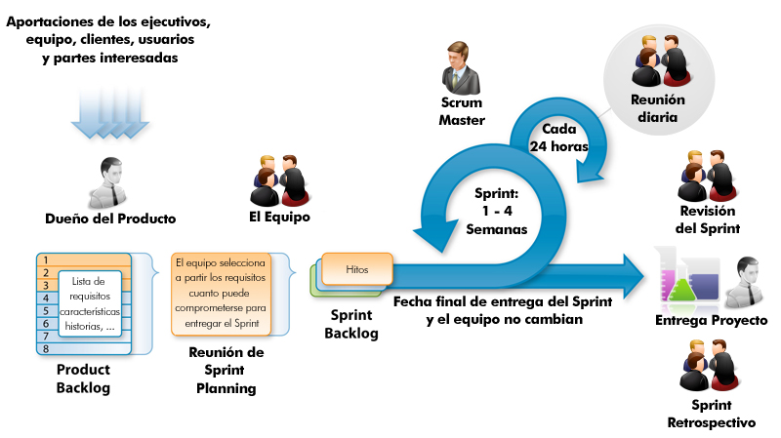

**Figura 1 Esquema general Scrum Fuente [isla visual, 2014]**

El proceso parte de la lista de objetivos/requisitos priorizada del producto, que actúa como plan del proyecto. En esta lista el cliente prioriza los objetivos balanceando el valor que le aportan respecto a su coste (que el equipo estima considerando la Definición de Hecho) y quedan repartidos en iteraciones y entregas.

**Conceptos básicos**

* **Sprint 0:** es la fase inicial donde se crea el Product Backlog. Puede durar unas semanas o un mes aprox.
* **Sprint:** iteración corta de desarrollo entre 1-4 semanas generalmente. Se suceden uno tras otro.
* **Pila de producto o Product Backlog:** Lista priorizada y ordenada y estimada de requisitos de alto nivel o historias de usuario. Representa el alcance y la planificación del proyecto.
* **Gráfico de Burndown:** es un gráfico que muestra cuanto alcance hay que entregar sprint por sprint para alcanzar el objetivo.
* **Tablero de tareas Taskboard**: es un instrumento de autogestión del equipo. Contiene un post-it por cada historia de usuario que incluye el sprint. (bestbipractices, 2013)

# 8.3. METODOLOGIA DE DESARROLLO MOBILE-D

El objetivo de este método es conseguir ciclos de desarrollo muy rápidos en equipos muy pequeños. Basados en metodologías conocidas pero aplicadas de forma estricta como: extreme programming[3], Crystal Methodologies[4] y Rational Unified Process[5].

Se compone de distintas fases: exploración, inicialización, fase de producto, fase de estabilización y la fase de pruebas. Cada una tiene un día de planificación y otro de entrega.

1. **Fase de exploración:** se centra la atención en la planificación y a los conceptos básicos del proyecto. Aquí es donde hacemos una definición del alcance del proyecto y su establecimiento con las funcionalidades donde queremos llegar.
2. **Fase de iniciación:**configuramos el proyecto identificando y preparando todos los recursos necesarios como hemos comentado anteriormente en esta fase la dedicaremos un día a la planificación y el resto al trabajo y publicación.
3. **fase de producto:**se repiten iterativamente las subfases. Se usa el desarrollo dirigido por pruebas TDD[6], antes de iniciar el desarrollo de una funcionalidad debe existir una prueba que verifique su funcionamiento. En esta fase podemos decir que se lleva a cabo toda la implementación.
4. **fase de** **estabilización:**en la que se realizan las acciones de integración para enganchar los posibles módulos separados en una única aplicación.
5. **Fase de** **pruebas**: Una vez parado totalmente el desarrollo se pasa una fase de testeo hasta llegar a una versión estable según lo establecido en las primeras fases por el cliente. Si es necesario se reparan los errores, pero no se desarrolla nada nuevo.

Una vez acabada todas las fases deberíamos tener una aplicación publicable y entregable al cliente (Mobile-D, 2011).

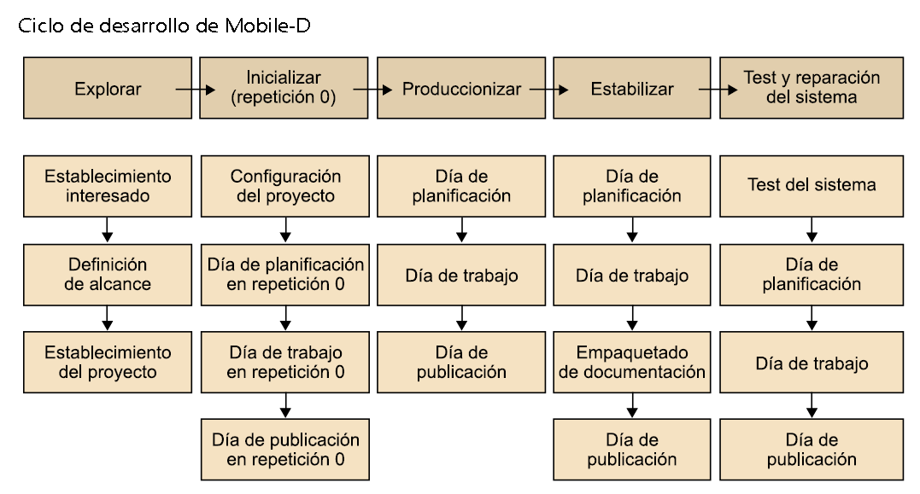

Fuente: (Camarero, Fumero, Wertersky, Rodriguez, & Blanco, 2009)

# 9. MARCO TEORICO

# 9.1. INGENIERÍA WEB

El área de Ingeniería Web es relativamente una nueva dirección de la Ingeniería de Software para el desarrollo de Aplicaciones Web. La Ingeniería Web trata varios aspectos, metodologías, herramientas y técnicas que hacen único del desarrollo y construcción de aplicaciones que se ejecutan en la World Wide Web. (Pressman, 2000).

EL PROCESO DE LA IWEB

Las características de sistemas y aplicaciones basados en la web influyen enormemente en el proceso de IWeb[7] . La inmediatez y la evolución continúan dictando un modelo de proceso incremental e interactivo que elaborara versiones de WebApps[8] muy rápidamente. La naturaleza intensiva de red de las aplicaciones en este dominio sugiere una población de usuarios diversa (exigiendo especialmente la obtención y modelado de requisitos), y una arquitectura de aplicación que puede ser altamente especializada (realizando de esta manera exigencias en el diseño).dado que las WebsApps suelen ser controlados por el contenido haciendo hincapié en la estética, es probable que las actividades e desarrollo paralelas se planifiquen dentro del proceso IWeb y necesiten un equipo de personas tanto técnicas como no (por ejemplo, redactores, publicitarios, diseñadores gráficos).

MARCO DE TRABAJO DE LA IWEB

A medida del crecimiento del desarrollo de las aplicaciones web y las nuevas herramientas que empiezan a aparecer se empieza a ver la necesidad de tener un marco de trabajo para la IWEB, en el siguiente grafico podemos ver un modelo del proceso de la web.

[Pressman, 2000]

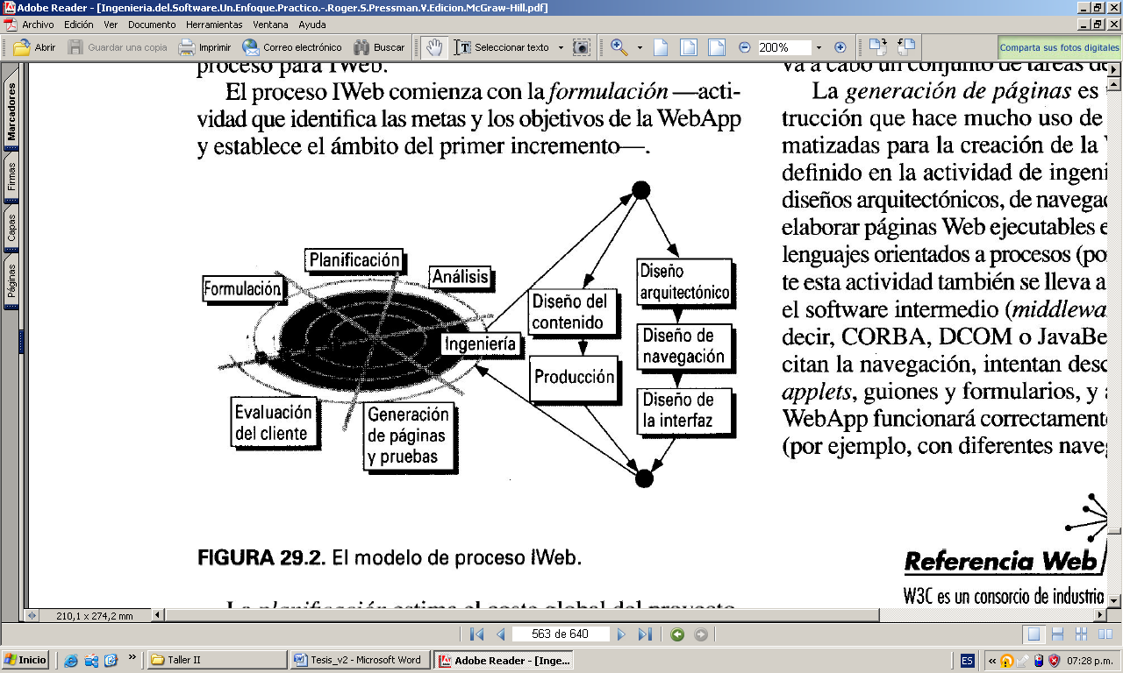

Fuente [Pressman, 2000]

**ANÁLISIS DE SISTEMAS BASADOS EN LA WEB**

Los conceptos y principios del análisis de los requisitos del software son también aplicados en la ingeniería Web. Para crear un modelo de análisis completo para la WebApp se elabora el ámbito definido durante la actividad de formulación. Durante la IWeb se realizan cuatro tipos de análisis. [Pressman, 2000]

1. **Análisis de contenido**

Se trata de la identificación del espectro completo de contenido que se va a proporcionar. En el contenido se incluyen datos de texto gráficos, imágenes, video y sonido. [Pressman, 2000]

1. **Análisis de interacción**

Se trata de la descripción detallada de la interacción del usuario y la WebApp. [Pressman, 2000]

1. **Análisis funcional**

Los escenarios de utilización (casos de uso) creados como parte del análisis de interacción definen las operaciones que se aplicaran en el contenido de la WebApp e implicara otras funciones de procesamiento. Aquí se realiza una descripción detallada de todas las funciones y operaciones. [Pressman, 2000]

1. **Análisis de configuración**

Se efectúa una descripción detallada del entorno y de la infraestructura en donde reside la WebApp. La WebApp puede residir en Internet, en una intranet o en una extranet. Además, se deberá identificar la infraestructura (es decir, la infraestructura de los componentes y el grado de utilización de la base de datos para generar el contenido) de la WebApp. [Pressman, 2000]

Aun cuando se recomienda una especificación detallada de los requisitos para la WebApps grandes y complejas, tales documentos no son usuales ç. Se puede decir que la continua evolución de los requisitos de la WebApp puede hacer que cualquier documento se quede obsoleto antes de finalizarse. Aunque se puede decir que esto sucede de verdad, es necesario definir un modelo de análisis que pueda funcionar como fundamento de la siguiente actividad de diseño. Como mínimo, la información recogida durante las cuatro tareas de análisis anteriores deberá ser revisada, modificada a petición, y organizada para formar un documento que pueda pasarse a los diseñadores de WebApps. [Pressman, 2000]

## 9.2. SERVICIOS WEB

Un servicio web (en inglés web Services) es una tecnología que utiliza un conjunto de protocolos y estándares que sirven para intercambiar datos entre aplicaciones. Distintas aplicaciones de software desarrolladas en lenguajes de programación diferentes, y ejecutadas sobre cualquier plataforma, pueden utilizar los servicios web para intercambiar datos en redes de ordenadores como Internet. La interoperabilidad se consigue mediante la adopción de estándares abiertos.

A continuación describiremos unos **cuantos estándares**:

* **Web Services Protocol Stack[9]:** conjunto de servicios y protocolos de los servicios web.
* **XML[10] (Extensible Markup Language):** formato estándar para los datos que se vayan a intercambiar.
* **SOAP[11] (Simple Object Access Protocol):** protocolos sobre los que se establece el intercambio.
* **REST[12] (Representational State Transfer):** arquitectura que, haciendo uso del protocolo HTTP, proporciona una API que utiliza cada uno de sus métodos (GET, POST, PUT, DELETE, etcétera) para poder realizar diferentes operaciones entre la aplicación que ofrece el servicio web y el cliente. (wikipedia, 2018)

# 10. CRONOGRAMA DE AVANCE

# 

# 

# 11. INDICE TENTATIVO

1. CAPITULO I MARCO INTRODUCTORIO
2. CAPITULO II MARCO TEORICO
3. CAPITULO III MARCO APLICATIVO
4. CAPITULO IV CALIDAD, SEGURIDAD, ANALISIS, COSTO Y BENEFICIO
5. CAPITULO V CONCLUSIONES Y RECOMENDACIONES

# BIBLIOGRAFÍA

*bestbipractices*. (10 de julio de 2013). Obtenido de bestbipractices: https://bestbipractices.wordpress.com/2013/07/10/breve-resumen-sobre-scrum/

*proyectosagiles*. (2017). Obtenido de proyectosagiles: https://proyectosagiles.org/que-es-scrum/

*wikipedia*. (1 de febrero de 2018). Obtenido de wikipedia: https://es.wikipedia.org/wiki/Servicio_web

Arteaga Vargas, J. J. (2012). *Sistema de Informacion Control y Monitoreo.* La Paz: UMSA.

C. B. (2009). Metodología de desarrollo ágil para sistemas móviles.

Calliconde Gutierrez, w. D. (2012). *Sistema de seguimiento y control de visitadores medicos CASO: FARMEDICAL SRL.* La Paz: UMSA.

Camarero, Fumero, Wertersky, Rodriguez, & Blanco. (2009). Metodología de desarrollo ágil para sistemas móviles.

DanKhe. (1986). *Diferentes diseños. tipos de Investigacion.* colombia: McGraw-Hill.

Flores, R. L. (2014). *Sistema de Administracion y Control de Historiales clinicos para los consultorios clinicos de la U.M.S.A.* La Paz: UMSA.

Hernandez, Fernandez, & Baptista. (2006). *Metodologia de la Investigacion.* Mexico: McGraw-Hill.

Hilaquita, R. (2005). *Sistema de seguimiento y Control de Historias clinicas Clinica Bustillos.* La Paz: UMSA.

Leonor Gonzales, M. (2014). *sistema Web de seguimiento e Historias clinicas para la empresa SPA Medico CIME basado en CRM.* La Paz: UMSA.

Mamani Sullcata, M. A. (2012). *Sistema Web de Administracion de la informacion y la comunicacion para la gestion educativa del colegio Internacional del Sur.* La Paz: UMSA.

Mobile-D, M. (29 de septiembre de 2011). *http://www.genbetadev.com/desarrollo-aplicaciones-moviles/metodos-aplicables-para-el-desarrollo-de-aplicaciones-moviles*.

Palacios, J. (2008). Flexibilidad con Scrum.

Pressman, R. (2000). ingenieria del software: Un enfoque Practico.

Sullca Paredez, F. (2006). *Sistema de segui9miento de Historial clinico para el laboratorio Hospital villa Dolores.* La Paz: UMSA.

# 

# ANEXOS

1. Tecnología de Información y Comunicación
2. Universidad Mayor de San Andrés
3. Programación Extrema
4. Metodología Cristal
5. Proceso Unificado Racional
6. desarrollo dirigido por pruebas
7. Ingeniería Web
8. Sistemas Webs
9. Pila de protocolo de servicios web
10. Lenguaje de marcado extensible
11. Protocolo de acceso simple a objetos
12. Transferencia de estado representacional